晶体学与晶体结构（第一轮·普化原理）

学习目标
对齐考纲：§15 晶体结构 · §16 晶体基本概念 · §17 常见晶体结构
考纲条目 | 学完本讲你应能
§16 晶体基本概念 | 能说清晶体与非晶体、晶格、晶胞、点阵、晶胞参数等晶体学基本概念
§15 晶体结构 | 能掌握简单立方、体心立方、立方密堆积和六方密堆积的基本特点，并认识常见填隙类型；能完成第一轮常见的晶体结构基础计算，并对晶体缺陷与实际晶体性质建立初步认识
§17 常见晶体结构 | 能区分离子晶体、原子晶体、金属晶体和分子晶体，并识别 NaCl 型、CsCl 型、ZnS 型、CaF₂ 型等常见结构

一、晶体的特征（§13.1）

1.1 晶体与非晶体定义
物质常见的三态是气态、液态和固态。固态物质中，原子、分子、离子或原子团等被限制在固定的位置周围振动，所以固体具有比较刚性的结构，难以被压缩。固体可以是晶态或非晶态。
晶体是原子、离子或分子按照一定的周期性在空间排列，形成具有一定规则几何外形的固体。晶体内部结构具有长程有序的特征。晶体随处可见：食盐、糖、苏打、红宝石、金刚石、石英等都属晶态。了解晶体的特征，掌握晶体结构知识，对认识物质性质具有重要意义。
非晶体（amorphous solids）中的微粒排列杂乱无章，没有长程有序的周期性结构，又称无定形体。可以看做”过冷的液体”——在冷却过程中，原子来不及排列成有序结构就被”冻结”在无序状态。玻璃、沥青、石蜡等都是非晶体。
晶体与非晶体的本质区别不在于外形是否规则，而在于内部微粒排列是否具有长程有序的周期性。玻璃是非晶体，但可加工成规则外形；纳米级的晶粒虽肉眼看不到规则外形，但仍是晶体。
特征 | 晶体 | 非晶体
微观结构 | 长程有序（周期性排列） | 短程有序、长程无序
宏观外形 | 自发形成规则几何多面体 | 无规则外形
熔点 | 固定（有明确熔点） | 不固定（逐渐软化）
各向异性 | 显著 | 各向同性
X射线衍射 | 有尖锐衍射峰 | 无尖锐衍射峰（弥散散射）

1.2 晶体的宏观特征
晶体的特征可以从以下几方面来认识：
特征 | 定义 | 实例说明
自范性 | 在适宜条件下，晶体能自发地呈现封闭的、规则的凸多面体外形 | 氯化钠晶体呈立方体，石英晶体呈六方柱，明矾晶体呈八面体
各向异性 | 沿晶体的不同方向，物理性质（折射率、导热率、导电性、解理性等）不同 | 在石英表面涂石蜡，用热针接触后熔化成圆形→椭圆形；云母沿层状方向易剥离
固定熔点 | 晶体有确定的熔点（固液两相共存温度） | 冰在 0°C 融化，NaCl 在 801°C 融化，铁在 1538°C 熔化
晶面夹角守恒 | 同种晶体的不同个体，对应晶面之间的夹角恒定不变（Steno 定律，1669年） | 不同外形的石英晶体，a 面与 b 面的夹角始终相等
易错提醒 > 判别晶体、非晶体要将上述几方面综合考虑。有规则的几何外形是指物质凝固或从溶液中结晶的自然生长过程中所形成的外形，而不是指加工成某种特定的几何外形（如玻璃可加工成规则外形但仍是非晶体）。各向异性是晶体的重要特征，但也有例外——如 NaCl 是晶体，但由于高度对称性，光在其中的传播速度却显各向同性。
晶体的凸多面体外形满足 $F+V=E+2$（$F$：晶面数，$V$：顶点数，$E$：晶棱数）。例如立方体：$F=6,V=8,E=12$，$6+8−12=2$ ✓。

1.3 Hauy假说——解理实验与亚单元概念
18世纪中叶，法国科学家 Hauy 在研究方解石的解理情况时发现，各种外形的方解石都可劈成相同的菱面体，并且可以不断地劈成越来越小的菱面体。由此他设想：如果不断地分割下去，最后可能得到无法再分的小菱面体；反之，方解石就可以由这样一个个小菱面体单元在空间平行地、无隙地堆砌而成。
晶体的外形反映了构造该晶体所用亚单元（subunit）的对称特征。这一假想虽然不很完善（如萤石 CaF₂ 可解理成正八面体，而仅用正八面体不能平行无间隙地堆砌），但含有现代晶格理论的雏形。Haüy 的工作将人们的认识从晶体的宏观外形引向了微观结构，促使人们去探索晶体内部的周期性排列规律。
人的认识过程总是”由表及里”、“由宏观到微观”。从 Steno 的晶面夹角守恒定律（1669年）到 Hauy 的亚单元假想（18世纪中叶），再到 Bravais 的空间点阵理论（19世纪），最后由 Laue 和 Bragg 的X射线衍射实验（20世纪初）给出直接证明——人类花了两个多世纪才逐步建立起现代晶体学的理论框架。
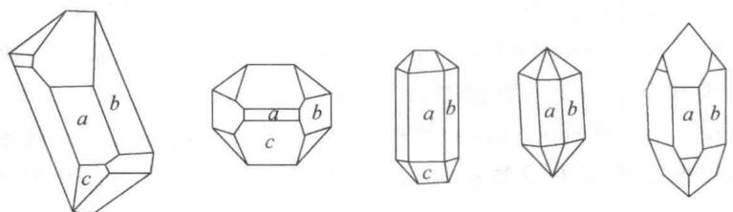 图 1 石英晶体的不同外形与晶面

二、晶体结构的周期性（§13.2）

2.1 点阵与结构基元
晶体内部结构最重要的特征是结构的周期性——晶体中的结构单元在空间作有规则的周期性排列。
$\text{晶体结构}=\text{点阵}+\text{结构基元}$​
点阵（lattice）：空间中一组无限的点，按平移对称性排列——连结其中任意两点可得一向量，将各点按此向量平移能使它复原。点阵中每个点都具有完全相同的周围环境。点阵是数学抽象，本身没有物理内容。点阵是描述晶体周期性的几何框架。
结构基元（basis）：与每个点阵点对应的物理实体——可以是单个原子、离子、分子，或一组原子。各个结构基元必须满足四个条件：化学组成相同、空间结构相同、排列取向相同、周围环境相同。
点阵点是抽象的几何点，代表一个结构基元的位置。点阵点本身没有大小、没有质量。点阵点之间可能是原子、离子或分子，具体由结构基元决定。点阵点之间的连线构成点阵直线（晶棱），任意三个不共线的点阵点确定一个点阵平面（晶面）。
结构基元识别示例：
物质 | 结构基元 | 判断理由
NaCl晶体 | 1个Na⁺ + 1个Cl⁻ | 相邻Na⁺和Cl⁻环境不同，必须同时包含才能平移复原
干冰（CO₂(s)） | 1个CO₂分子 | 分子晶体中每个分子占据一个格点
金属Cu | 1个Cu原子 | fcc中所有Cu原子环境完全等价
伸展的聚乙烯链 | —CH₂—CH₂— | 相邻CH₂取向不同，需两个才能恢复平移周期
CsCl晶体 | 1个Cs⁺ + 1个Cl⁻ | 相邻离子种类不同
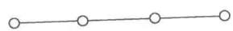 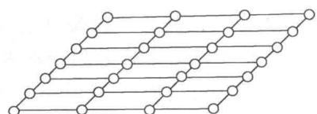 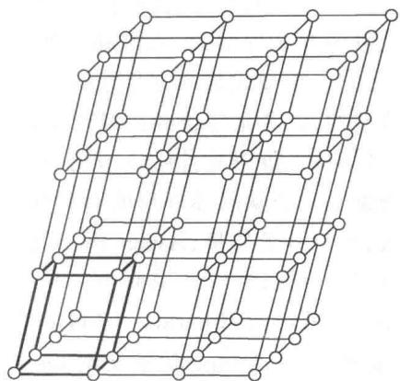 图 2 从一维直线点阵→二维平面点阵→三维空间点阵
等同点系——辨认结构基元的利器（补充自上海中学竞赛教程）
对于复杂晶体，正确辨认结构基元的关键在于等同点系：晶体结构中如果有一组点，从其中各点出发沿指定方向观察，彼此看到的物质环境和几何环境都相同，就属于同一个等同点系。
拆分规则：① 先把不同原子拆开；② 相同原子可能属于同一等同点系，也可能需拆分；③ 拆到各等同点系上原子排布方式相同为止。
示例——CsCl：所有 Cl⁻ 属一个等同点系（简单立方排列），所有 Cs⁺ 属另一个等同点系（也是简单立方排列）→ 点阵为简单立方 → 结构基元 = 1个Cs⁺ + 1个Cl⁻。
示例——金刚石：两类碳原子（$C_{I}$：顶点+面心；$C_{II}$：体内4个）各有不同取向 → 拆成2个等同点系，各自面心立方排列 → 点阵为面心立方 → 结构基元 = 2个C原子。

2.2 平面点阵与正当单位
平面点阵可划分为无数并置的平行四边形（平面格子）。选取正当平面单位的标准： 1. 与平面点阵对称性一致 2. 直角尽可能多 3. 面积尽可能小
平面格子共有四种形状、五种型式：正方形、六方、矩形、带心矩形、平行四边形。其中仅带心矩形为复格子（每个平行四边形含2个点阵点），其余均为素格子（每个平行四边形含1个点阵点）。

2.3 空间点阵与14种Bravais格子
空间点阵可划分为无数并置的平行六面体（空间格子）。不同位置上的点对每个单位的平均贡献：
点阵点位置 | 顶角 | 棱上 | 面上 | 内部
平均贡献 | 1/8 | 1/4 | 1/2 | 1
法国晶体学家 Bravais 证明：晶体的点阵共有 7 种形状、14 种型式。同一晶系里，格点可能有 P、I、F、C 等不同居心方式，但并非每个晶系都配满全部四种——有些”带心写法”并不独立，能通过换取更小更合适的晶胞改写成别的型式。例如：立方晶系只有 P、I、F 三种（无底心，因为立方底心可改写为更小的简单立方）；四方晶系只有 P、I 两种（四方面心可由更小的四方体心代替，四方底心可由更小的简单四方代替）。
晶系 | 简单（P） | 体心（I） | 面心（F） | 底心（C）
三斜 | 有 | — | — | —
单斜 | 有 | — | — | 有
正交 | 有 | 有 | 有 | 有
四方 | 有 | 有 | — | —
六方 | 有 | — | — | —
菱方 | 有 | — | — | —
立方 | 有 | 有 | 有 | —
Bravais格子讲的是”格点怎样平移重复”（P/I/F/C 是点阵型式），不是”原子种类怎样排”（NaCl型/CsCl型 是结构类型）。点阵型式是几何分类，结构类型讲具体粒子怎样排布。晶系回答”盒子长什么形”，Bravais格子回答”格点在盒子里怎么放”，结构类型才回答”真实粒子怎样占位”——这三层不要混成一层。
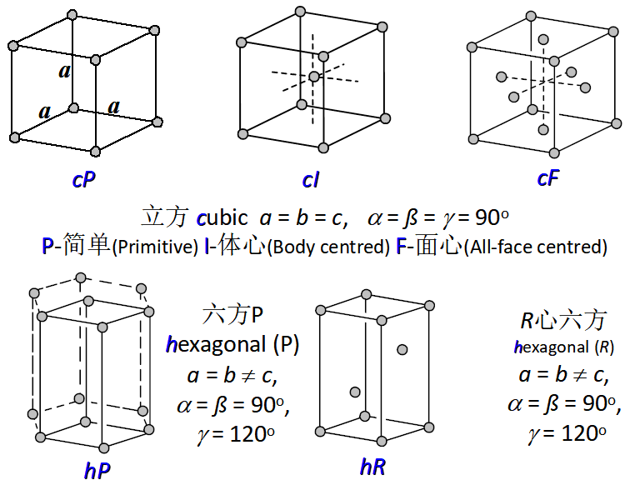 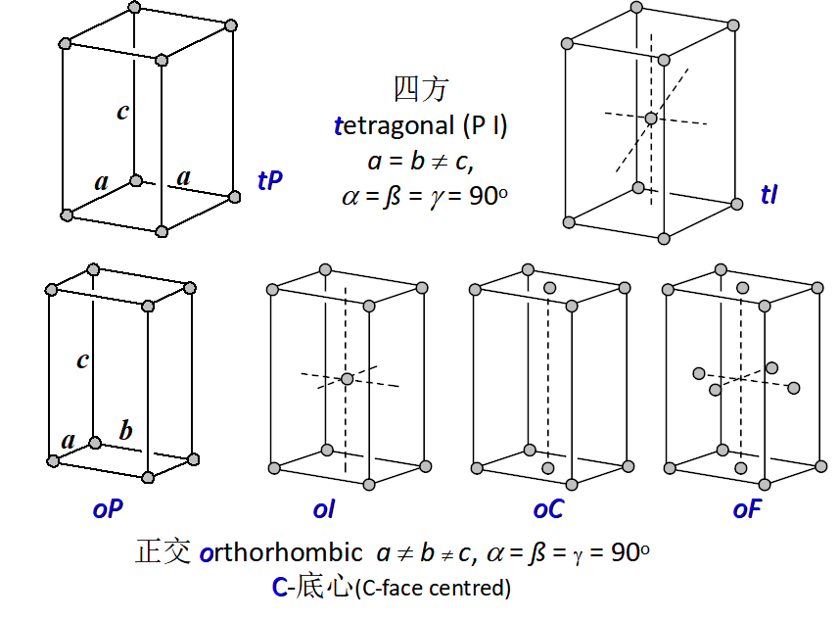 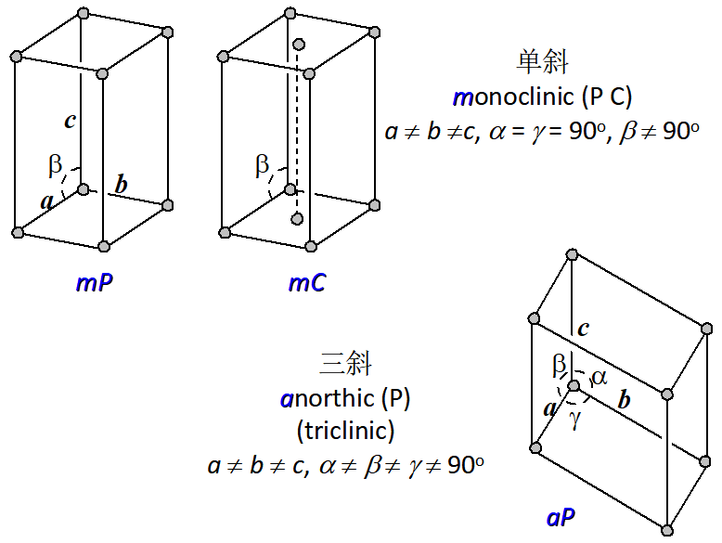 图 3 14种Bravais格子

2.4 七大晶系
晶胞参数：描述晶胞大小和形状的六个参数——三条棱长 $a$、$b$、$c$，以及三个夹角 $α$（$b$ 与 $c$ 的夹角）、$β$（$a$ 与 $c$ 的夹角）、$γ$（$a$ 与 $b$ 的夹角）。
晶系 | 轴长关系 | 轴角关系 | 对称性要求 | 实例
立方 | $a=b=c$​ | $α=β=γ=90°$​ | 沿体对角线有4个三重轴 | Cu, NaCl
四方 | $a=b≠c$​ | $α=β=γ=90°$​ | 1个四重轴 | β-Sn, TiO₂
六方 | $a=b≠c$​ | $α=β=90°,γ=120°$​ | 1个六重轴 | Mg, AgI
三方 | $a=b=c$​ | $α=β=γ≠90°$​ | 1个三重轴 | Bi, α-SiO₂
正交 | $a≠b≠c$​ | $α=β=γ=90°$​ | 2个互相垂直的对称面或3个二重轴 | I₂, HgCl₂
单斜 | $a≠b≠c$​ | $α=γ=90°,β≠90°$​ | 1个对称面或1个二重轴 | S, KClO₃
三斜 | $a≠b≠c$​ | $α≠β≠γ$​ | 无 | CuSO₄·5H₂O
晶系判断口诀 > 先看有无直角，再看有无等轴，最后看角度约束。直角越多、等轴越多，晶系越高。
在竞赛中，判断晶系优先依据对称性而非仅看轴长关系。最高对称轴的类型决定了晶系归属：有4个 $C_{3}$ 轴→立方；有1个 $C_{4}$ 轴→四方；有1个 $C_{6}$ 轴→六方；有1个 $C_{3}$ 轴→三方；有3个互相垂直的 $C_{2}$ 轴或镜面→正交；有1个 $C_{2}$ 轴或镜面→单斜；无对称轴→三斜。
$V=abc\sqrt{1−\cos^{2}α−\cos^{2}β−\cos^{2}γ+2cosαcosβcosγ}$。立方晶系简化为 $V=a^{3}$；正交晶系简化为 $V=abc$。

例题（普化原理13.1） 根据晶胞参数，判断下列物质各属什么晶系：
化合物 | a/pm | b/pm | c/pm | α | β | γ | 晶系
K₂S₂O₈ | 510 | 683 | 540 | 106°54’ | 90°10’ | 102°35’
FeSO₄·7H₂O | 1534 | 1098 | 2002 | 90° | 104°15’ | 90°
CsCl | 411 | 411 | 411 | 90° | 90° | 90°
TiO₂ | 458 | 458 | 295 | 90° | 90° | 90°
Sb | 623 | 623 | 623 | 57°5’ | 57°5’ | 57°5’
解
化合物 | 晶胞参数 | 晶系
K₂S₂O₈ | a≠b≠c; α≠β≠γ | 三斜晶系
FeSO₄·7H₂O | a≠b≠c; α=γ=90°, β≠90° | 单斜晶系
CsCl | a=b=c; α=β=γ=90° | 立方晶系
TiO₂ | a=b≠c; α=β=γ=90° | 四方晶系
Sb | a=b=c; α=β=γ≠90° | 三方晶系

2.5 晶胞
晶胞（unit cell） 是晶体结构中的基本重复单位。整个晶体按晶胞在三维空间无隙并置堆砌而成。晶胞必须是平行六面体。晶胞的大小和形状可用6个晶胞参数描述：三个棱长 $a$、$b$、$c$ 以及三个夹角 $α$（$b$ 与 $c$）、$β$（$a$ 与 $c$）、$γ$（$a$ 与 $b$）。
类型 | 符号 | 每个晶胞含点阵点数 | 示例
素晶胞 | P | 1 | Po（简单立方）
体心晶胞 | I | 2 | K（bcc）
面心晶胞 | F | 4 | Cu（fcc）
底心晶胞 | C | 2 | I₂
体心平移检验：CsCl 看起来有体心原子，但 Cs⁺ 与 Cl⁻ 环境不同→不能作体心平移→不是体心晶胞，而是简单立方。判断格子型式时，一定先问：平移以后，原来每个格点上的”内容”是否完全一样？若不一样，就不能把那个平移当成点阵平移。
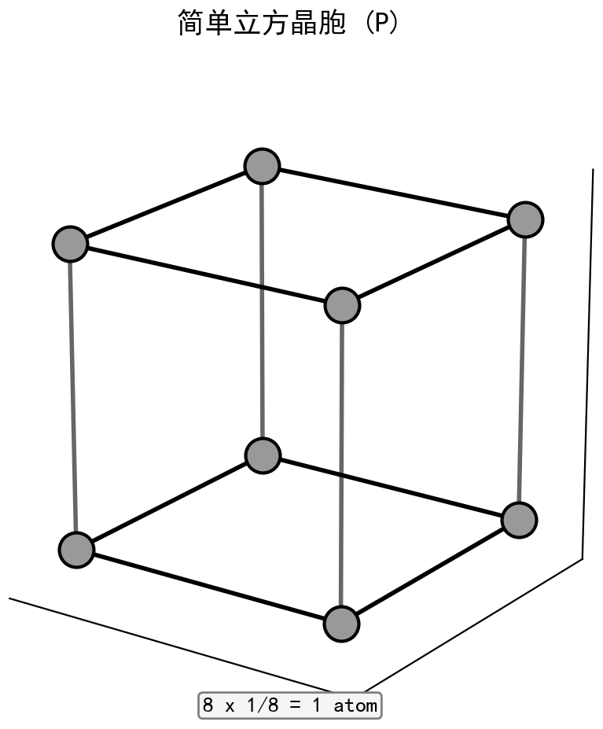 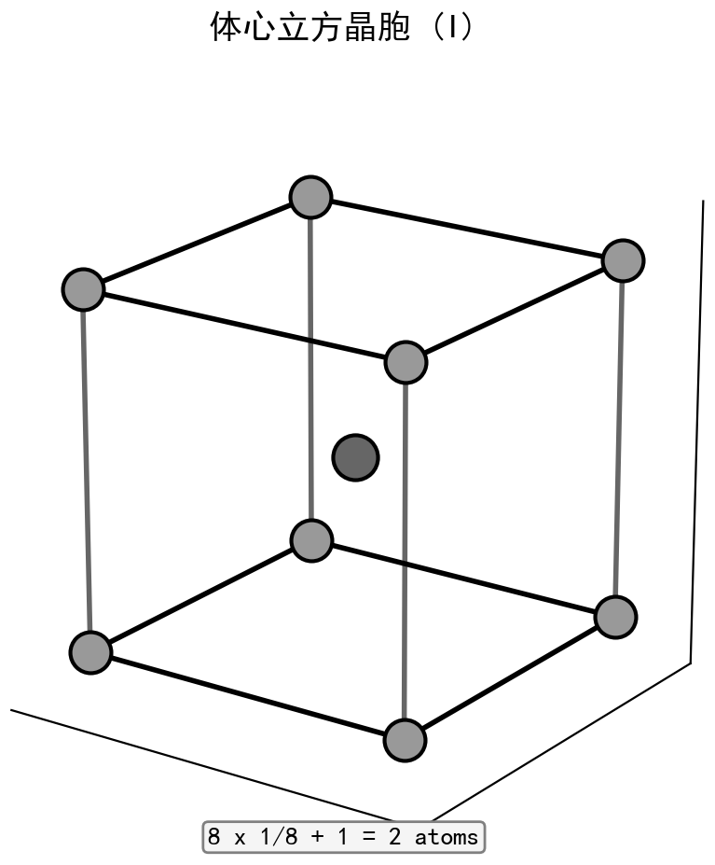 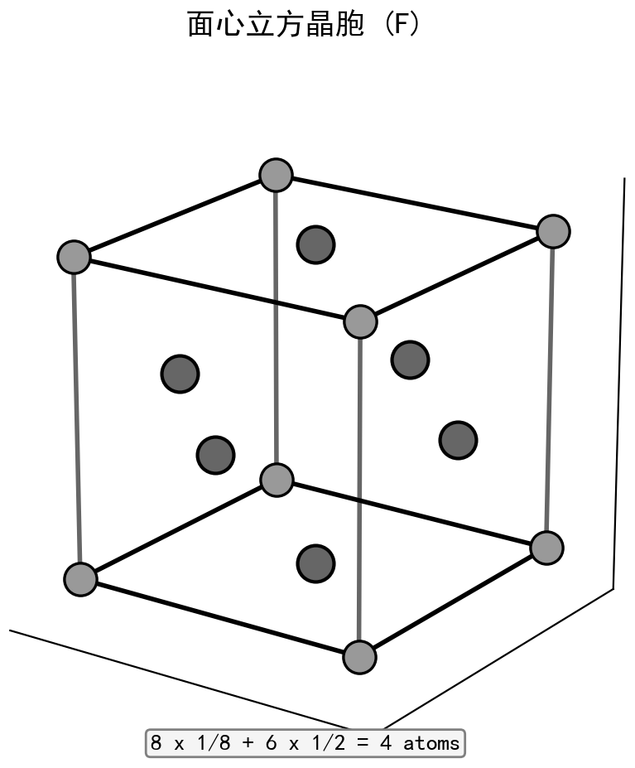 图 4 素晶胞P（左）、体心立方I（中）、面心立方F（右）

2.6 分数坐标与原子计数
分数坐标（fractional coordinates）：用 $(x,y,z)$ 表示晶胞中原子的位置，向量 $xa+yb+zc$。分数坐标的取值区间为 $0≤x,y,z<1$，由晶胞的平移性可知坐标 $(1,0,0)$ 等价于 $(0,0,0)$。
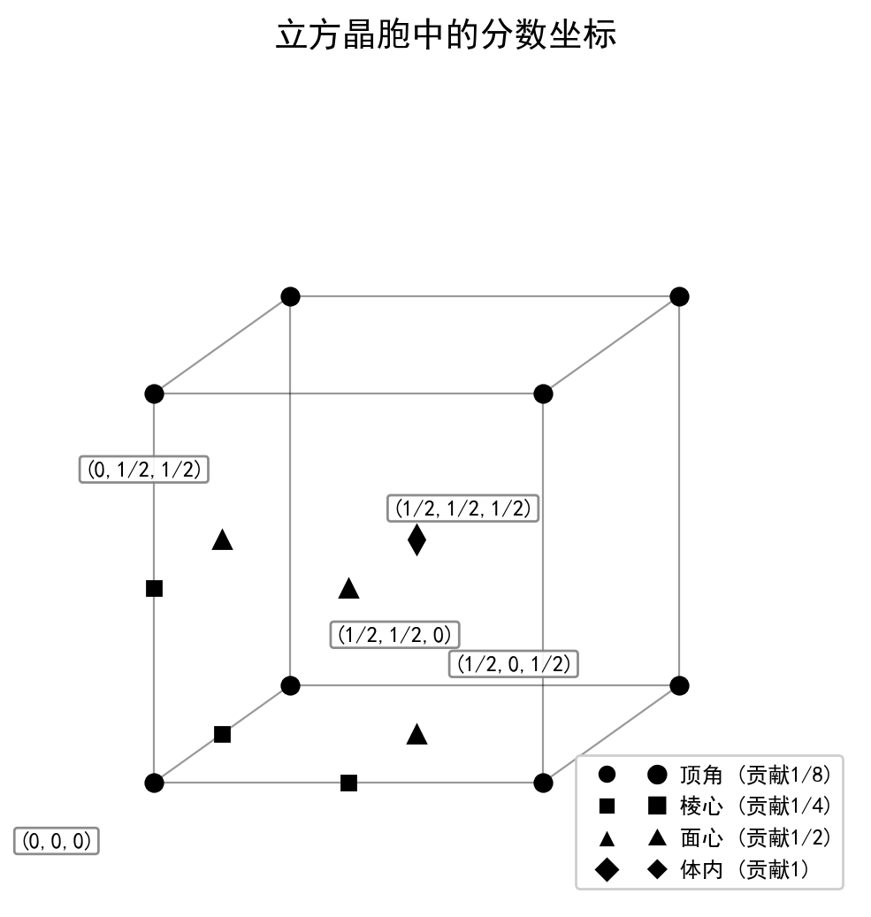 图 5 立方晶胞中不同位置的分数坐标——●顶角、■棱心、▲面心、◆体内
位置 | 坐标 | 位置 | 坐标
顶角 | (0, 0, 0) | $ab$面心 | (1/2, 1/2, 0)
体心 | (1/2, 1/2, 1/2) | $ac$面心 | (1/2, 0, 1/2)
$a$棱心 | (1/2, 0, 0) | $bc$面心 | (0, 1/2, 1/2)
均摊法——晶胞中原子的计数：
位置 | 对晶胞的贡献 | 示例
顶角 | 1/8 | 立方晶胞：$8×1/8=1$
棱上 | 1/4 | 立方晶胞：$12×1/4=3$
面心 | 1/2 | 立方晶胞：$6×1/2=3$
体内 | 1 | —
例：面心立方晶胞含原子数 $=8×\frac{1}{8}+6×\frac{1}{2}=4$。金刚石晶胞含原子数 $=8×\frac{1}{8}+6×\frac{1}{2}+4=8$。
NaCl晶胞中，Na⁺ 位于棱心和体心（$12×1/4+1=4$个），Cl⁻ 位于顶角和面心（$8×1/8+6×1/2=4$个）。每个晶胞含 4 个NaCl化学式单位（$Z=4$）。
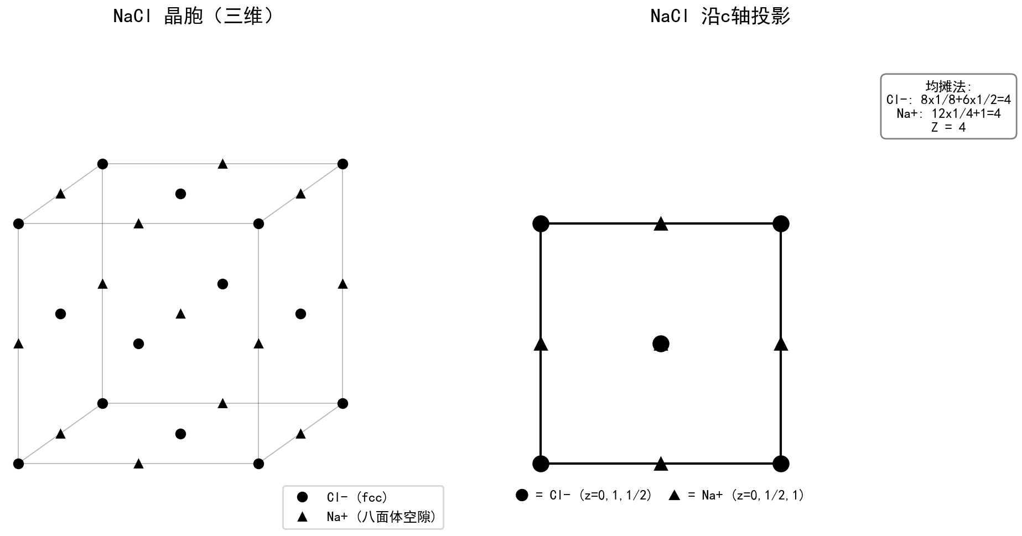 图 6 NaCl晶胞三维图（左）与沿c轴投影图（右）——投影中Cl⁻和Na⁺的位置关系一目了然
立方晶系距离公式：$d=a\sqrt{Δx^{2}+Δy^{2}+Δz^{2}}$
常用结果：顶角到体心距离 $=\frac{\sqrt{3}}{2}a$；顶角到面心距离 $=\frac{\sqrt{2}}{2}a$。
若两个原子的分数坐标分别为 $(x_{1},y_{1},z_{1})$ 和 $(x_{2},y_{2},z_{2})$，先做坐标差 $Δx=x_{2}−x_{1}$ 等。由于晶体具有周期性，$Δx,Δy,Δz$ 都可以加减整数，优先选择绝对值更小的等价坐标差（例如 $0.83$ 应看作 $−0.17$），这样才代表最近邻方向。
晶胞投影图的三步法：竞赛中常给出沿某一晶轴的投影图，需要从2D投影恢复3D信息。
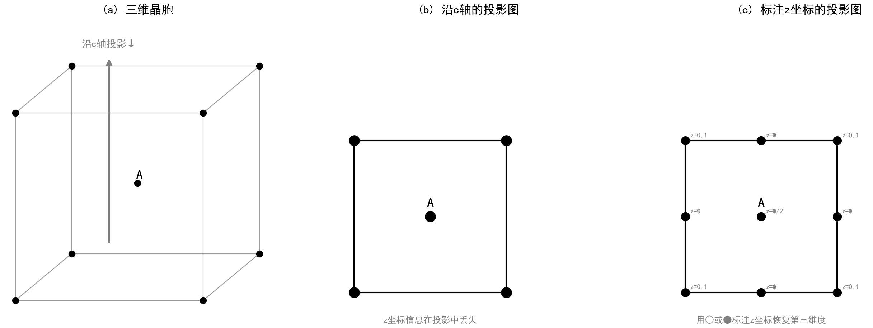 图 7 三维晶胞(a) → 沿c轴投影(b) → 标注z坐标恢复第三维度(c)
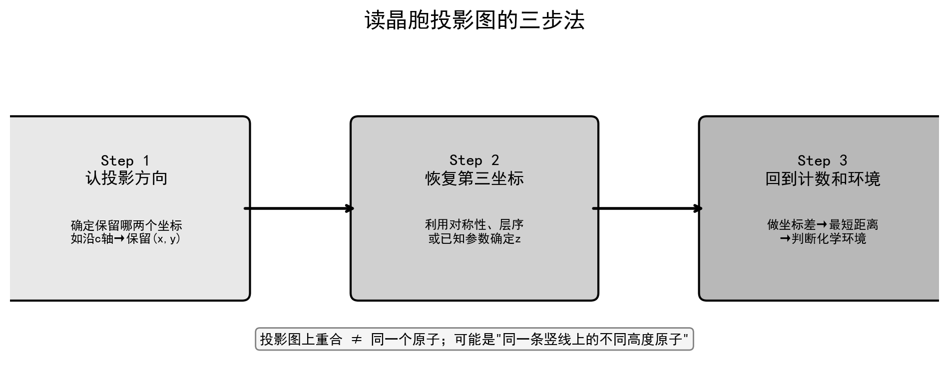 图 8 读晶胞投影图的三步法
易错：投影重合点 ≠ 同一原子 > 投影图上重合的点≠同一个原子，可能是”同一条竖线上的不同高度原子”。

2.7 Miller指数
Miller指数 $(hkl)$：标记一组平行晶面的方向和间距。晶体内部有无数组不同方向的平行晶面，Miller指数是区分它们的简洁标记系统。
确定步骤：① 找截距 → ② 取倒数 → ③ 化为最简整数比。
符号约定：负指数在数字上方加横线，如 $(\overset{‾}{1}10)$；$(hkl)$ 表示一组平行晶面，$\{hkl\}$ 表示等价晶面族。
示例： - 某晶面截 $a$ 轴于1、截 $b$ 轴于1、与 $c$ 轴平行 → 截距 $(1,1,∞)$ → 倒数 $(1,1,0)$ → Miller指数 $(110)$ - 某晶面截 $a$ 轴于1、截 $b$ 轴于1、截 $c$ 轴于1/2 → 截距 $(1,1,1/2)$ → 倒数 $(1,1,2)$ → Miller指数 $(112)$ - 某晶面截 $a$ 轴于-1、截 $b$ 轴于1、截 $c$ 轴于1 → 截距 $(−1,1,1)$ → 倒数 $(−1,1,1)$ → Miller指数 $(\overset{‾}{1}11)$
$h$ 越大 → 晶面越密集地截 $a$ 轴 → 晶面越”陡”。$h=0$ → 晶面平行于 $a$ 轴 → 永远不会截 $a$ 轴。指数越大，晶面越密集，间距越小。
立方晶系晶面间距：$d_{hkl}=\frac{a}{\sqrt{h^{2}+k^{2}+l^{2}}}$
重要推论：$d_{nh,nk,nl}=d_{hkl}/n$——指数乘以 $n$，间距变为 $1/n$。例如 $(200)$ 面间距为 $(100)$ 的一半。
常见晶面速查（立方晶系）：
Miller指数 | 截距 | 晶面特征
$(100)$​ | $(1,∞,∞)$​ | 立方体的一个面
$(110)$​ | $(1,1,∞)$​ | 沿面对角线切开的竖面
$(111)$​ | $(1,1,1)$​ | 正三角形，连接三个相邻顶角
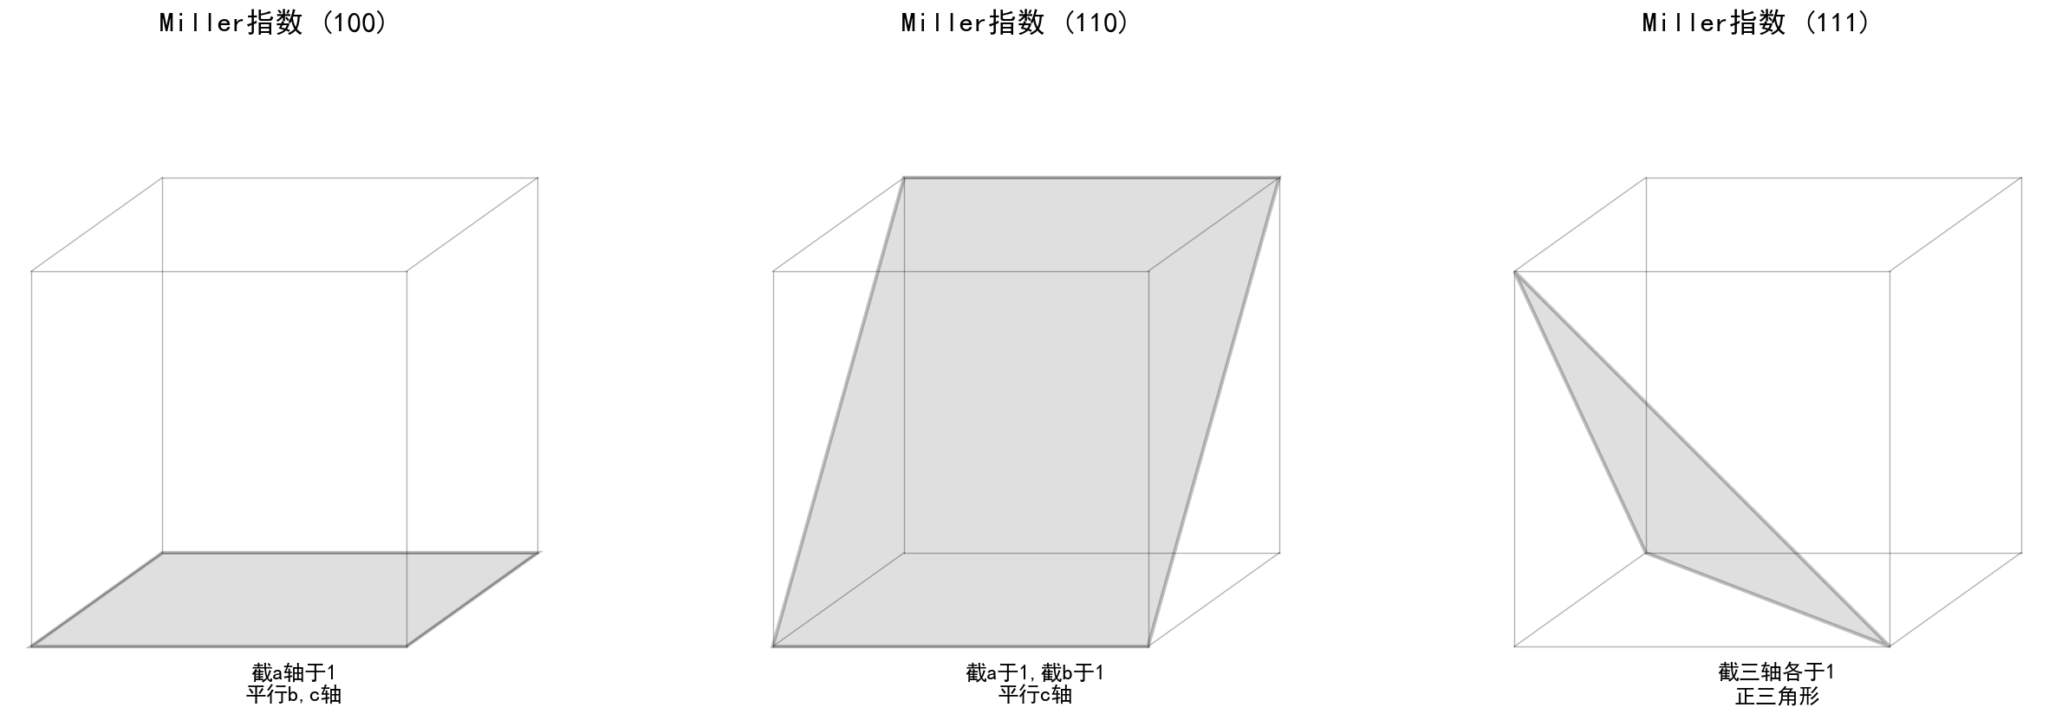 图 9 三种常见Miller指数对应的晶面——(100)面为立方体面、(110)面沿面对角线切割、(111)面为正三角形

2.8 X射线衍射与Bragg方程
19世纪末，人们发现X射线的波长（约0.1 nm = 100 pm）与晶体中原子间距离的数量级相同。1912年，Laue等人用 CuSO₄·5H₂O 晶体做光栅，得到了该晶体的X射线衍射图，证实了X射线的波动性和晶体结构的周期性。随后 W.H.Bragg 和 W.L.Bragg 父子将衍射理论简化为反射原理，推导出著名的 Bragg 方程。
$$\boxed{2dsinθ=nλ}$$
- $d$：晶面间距（单位：pm 或 nm）
- $λ$：入射X射线波长
- $θ$：Bragg角（入射线与晶面的夹角，注意不是与法线的夹角！）
- $n$：衍射级数（正整数 $n=1,2,3,…$）
考虑间距为 $d$ 的一组平行晶面。入射X射线以角度 $θ$ 照射到晶面上，第一层晶面反射的射线与第二层晶面反射的射线之间存在光程差。由几何关系可知，光程差 $=2dsinθ$。当光程差为波长的整数倍时，两束反射波相长干涉，出现衍射峰。
X射线照射晶体时，只有当相邻晶面的反射光程差为波长的整数倍时，才能产生衍射加强。不同物质各有其特征的X射线衍射图（衍射峰的位置和强度不同），由此可以推测晶体的结构。X射线衍射法不仅可测定简单晶体如 NaCl、KCl 的结构，也可测定复杂化合物的结构——例如 Hodgkin 测定了维生素 B₁₂ 的晶体结构（每个晶胞含177个原子）而获1964年诺贝尔化学奖。
[!warning] 易错：2θ 与 θ 不要混 实验图谱的横坐标通常是 $2θ$（入射线与衍射线的夹角），代入 Bragg 公式时必须先除以 2 得到 $θ$！

例题（普化原理13.9） 铜靶产生的X射线波长为 154 pm，射到 NaCl 晶体上，对一组晶面能产生光波叠加的衍射角为：$θ=15.85°(n=1)$，$θ=33.09°(n=2)$，$θ=54.97°(n=3)$。计算这组晶面间的距离。
解 $2dsinθ=nλ$，$d=\frac{nλ}{2sinθ}$ 则
$n=1,θ=15.85°,d_{1}=\frac{1×154 pm}{2sin15.85°}=282 pm$​
$n=2,θ=33.09°,d_{2}=\frac{2×154 pm}{2sin33.09°}=282 pm$​
$n=3,θ=54.97°,d_{3}=\frac{3×154 pm}{2sin54.97°}=282 pm$​
这组晶面间的距离为 $282 pm$。

2.9 晶体密度公式
晶体密度公式：
$$\boxed{ρ=\frac{ZM}{N_{A}V}}$$
- $Z$：每个晶胞中的化学式单位数（不是离子总数！）
- $M$：化学式的摩尔质量（单位：g/mol）
- $N_{A}$：阿伏伽德罗常数（$6.022×{10}^{23} mol^{−1}$）
- $V$：晶胞体积（单位：cm³）
① 先数清晶胞里的原子数或化学式单位数，确定 $n$ 或 $Z$；② 再根据晶系写出晶胞体积 $V$；③ 把长度统一换成 cm 后再立方（常用换算：1 pm = 10⁻¹⁰ cm，1 nm = 10⁻⁷ cm）；④ 最后代入 $ρ=ZM/(N_{A}V)$。若题目未知的是 $M$、$Z$ 或 $a$，就把公式反解。
常见晶胞体积公式：
晶系 | 晶胞体积
立方 | $V=a^{3}$​
四方 | $V=a^{2}c$​
正交 | $V=abc$​
六方 | $V=a^{2}csin60°=\frac{\sqrt{3}}{2}a^{2}c$​
单斜 | $V=abcsinβ$​
简单立方 1；体心立方 2；面心立方 4；CsCl型 1；NaCl型 4；立方ZnS型 4；CaF₂型 4；金刚石 8；金红石 TiO₂ 2。
$M=\frac{ρN_{A}V}{Z}$，$Z=\frac{ρN_{A}V}{M}$，立方晶系 $a={\left(\frac{ZM}{ρN_{A}}\right)}^{1/3}$。
[!warning] 易错提醒 长度单位换算后要记得整体立方——1 pm = 10⁻¹⁰ cm，最容易丢掉 10⁻²⁴ 这类数量级。六方、单斜晶胞的体积不是简单的 abc，必须带上夹角的正弦项。

例题（普化原理13.7） 某蛋白质是正交晶体，晶胞参数为 $a=130×{10}^{2} pm$，$b=74.8×{10}^{2} pm$，$c=30.9×{10}^{2} pm$，每个晶胞中有6个分子。若晶体密度为 $1.315 kg⋅dm^{−3}$，求此蛋白质的摩尔质量。
解 由密度公式反推 $M$：
$$M=\frac{ρN_{A}V}{Z}=\frac{6.02×{10}^{23} mol^{−1}×130×74.8×30.9×{10}^{−30} m^{3}×1.315 kg⋅dm^{−3}×1000 dm^{3}⋅m^{−3}}{6}$$
$$=39.6 kg⋅mol^{−1}=3.96×{10}^{4} g⋅mol^{−1}$$

例题（普化原理13.8） 3,4-吡啶二羧酸的盐酸盐（C₇H₅NO₄·nHCl）从水中结晶为一透明的单斜平行六面体，其晶胞参数 $a=740 pm$，$b=760 pm$，$c=1460 pm$，$β=99.5°$，密度为 $1.66 g⋅cm^{−3}$，其晶胞可能含有4个或8个羧酸分子。计算晶胞中每个酸分子结合HCl的分子数 $n$。
解 晶胞的摩尔质量为
$$6.02×{10}^{23} mol^{−1}×1460×740×760×{10}^{−36} m^{3}×1.66×{10}^{6} g⋅m^{−3}×sin(180°−99.5°)=809 g⋅mol^{−1}$$
C₇H₅NO₄·nHCl 的摩尔质量 $M(C_{7}H_{5}NO_{4}⋅nHCl)=167+36.5n$，则有
$$4×(167+36.5n)=809, n=1$$
晶胞中有4个羧酸分子，每个羧酸分子结合1个HCl分子。

三、等径圆球的堆积（§13.3）
在讨论实际的晶体结构之前，先搭建等径圆球的密堆积模型，建立清晰的几何图像。金属原子可近似看做等径球体，它们以一定方式堆积在一起形成金属晶体。

3.1 密置层与非密置层
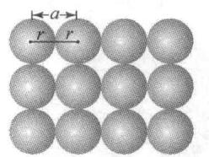 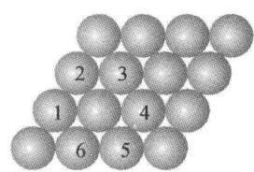 图 10 等径圆球二维排列：(a) 非密置层——球心呈正方形排列；(b) 密置层——球心呈正三角形排列
层型 | 排列方式 | 每球周围邻球数 | 空隙大小
非密置层 | 球心呈正方形排列 | 4 | 较大
密置层 | 球心呈正三角形排列 | 6 | 较小，最紧密

3.2 简单立方堆积和体心立方堆积
这两种堆积都与非密置层的排列和相互堆积有关。
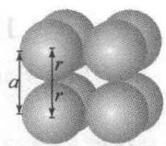 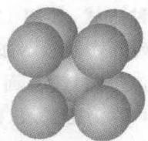 图 11 (a) 简单立方晶胞；(b) 体心立方晶胞
简单立方堆积（sc）：非密置层之间以球对球方式垂直堆积。
- 每个晶胞含球数：$8×1/8=1$
- 配位数：6
- 原子沿边长方向接触：$a=2r$
- 空间利用率：
$$\frac{\frac{4}{3}π{\left(\frac{a}{2}\right)}^{3}}{a^{3}}=\frac{π}{6}≈52\%$$
体心立方堆积（bcc，A2）：非密置层间相互错开放置。
- 每个晶胞含球数：$8×1/8+1=2$
- 配位数：8
- 原子沿体对角线接触：$\sqrt{3}a=4r$ → $a=\frac{4r}{\sqrt{3}}$
- 晶胞各顶点圆球彼此并不接触，只有沿着立方体对角线方向的原子才互相接触
bcc 是碱金属（Li、Na、K 等）的典型结构，空间利用率提高到 68%，但仍有较大空隙，不如 fcc 与 hcp 紧密。
bcc空间利用率推导：
原子沿体对角线接触：$\sqrt{3}a=4r$ → $a=\frac{4r}{\sqrt{3}}$，每个晶胞含2个球：
$$\frac{2×\frac{4}{3}πr^{3}}{{\left(\frac{4r}{\sqrt{3}}\right)}^{3}}=\frac{2×\frac{4}{3}πr^{3}}{\frac{64r^{3}}{3\sqrt{3}}}=\frac{\sqrt{3}π}{8}≈68\%$$

例题（普化原理13.3） 金属铁的晶格型式是体心立方，$a=0.286 nm$，求：
（1）铁的原子半径；（2）晶胞体积；（3）一个晶胞中铁的原子数；（4）铁的密度。
解 （1）$r=\frac{\sqrt{3}}{4}a=\frac{\sqrt{3}}{4}×0.286 nm=0.124 nm$
（2）$V_{\text{晶胞}}=a^{3}=(2.86×{10}^{−8} cm)^{3}=2.34×{10}^{−23} cm^{3}$
（3）Fe原子数 $=8×\frac{1}{8}+1=2$
（4）$ρ=\frac{m}{V}=\frac{(2/6.02×{10}^{23} mol^{−1})×55.85 g⋅mol^{−1}}{2.34×{10}^{−23} cm^{−3}}=7.93 g⋅cm^{−3}$

3.3 面心立方密堆积和六方密堆积
密置双层——两类空隙的几何来历（初赛讲义 7.6 的推理基础）：把一个密置层叠在另一个密置层上，上层球的球心恰落在下层三个球围成的三角形空隙正上方，构成密置双层。此时上下两层共同围出两种空隙：4 个球（下层 3 + 上层 1）围成四面体空隙；上下各 3 个球围成八面体空隙。第三密置层的两种放法（正对第一层球心 → AB；落在 A、B 之外的空隙位 → ABC）从密置双层出发只有这两个选择——这就是 hcp 与 ccp 两种最密堆积的全部来源。
密置层相互错开堆积，可以形成最密堆积。在密置层之间存在两种类型的空隙：
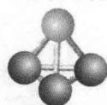 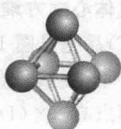 图 12 密堆积中的空隙：(a) 四面体空隙——4个球按四面体顶点放置；(b) 八面体空隙——6个球按八面体顶点放置
面心立方密堆积（ccp，A1）——ABCABC…层序：
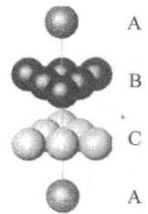 图 13a 面心立方密堆积（ABCABC…）——密置层按三层一组相互错开，第四层重复第一层
第三密置层放在正对一、二层形成的八面体空隙处，与一、二层都错开。层序记为 A→B→C→A→B→C…
六方密堆积（hcp，A3）——ABAB…层序：
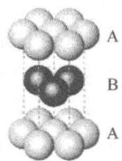 图 14b 六方密堆积（ABAB…）——第三密置层正对第一层
第三密置层正对着第一层放置。层序记为 A→B→A→B→A…
两种密堆积的共同特征：
- 配位数均为 12（同层6个 + 上层3个 + 下层3个）
- 空间利用率均为 74%——这是等径球密堆积的理论极限
- 每个球对应 2 个四面体空隙 + 1 个八面体空隙
- 都是最密堆积，堆积紧密程度相当高
面心立方密堆积空间利用率推导：
原子沿面对角线接触：$\sqrt{2}a=4r$ → $a=2\sqrt{2}r$
每个晶胞含球数：$8×1/8+6×1/2=4$
$$\frac{4×\frac{4}{3}πr^{3}}{(2\sqrt{2}r)^{3}}=\frac{4×\frac{4}{3}πr^{3}}{16\sqrt{2}r^{3}}=\frac{π}{3\sqrt{2}}≈74\%$$
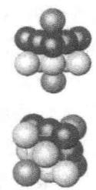 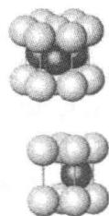 图 15 从密堆积中取出的晶胞：(a) 面心立方晶胞；(b) 六方晶胞

3.4 空隙分析
空隙类型 | 由几个球围成 | 空隙形状 | 可容纳小球的半径比 $r_{+}/r_{−}$
四面体空隙 | 4 | 正四面体 | $≥0.225$​
八面体空隙 | 6 | 正八面体 | $≥0.414$​
空隙可容纳小球的半径比 $r_{+}/r_{−}$：四面体空隙 $≥0.225$；八面体空隙 $≥0.414$。
在最密堆积（fcc 或 hcp）中，$N$ 个球对应 $2N$ 个四面体空隙和 $N$ 个八面体空隙。以 fcc 晶胞为例：含 4 个球，有 8 个四面体空隙（每个小立方体的中心）和 4 个八面体空隙（体心 + 12个棱心各贡献1/4 = 4个）。
离子晶体中，正离子填充在负离子密堆积形成的空隙中。空隙类型决定了配位数——四面体空隙对应配位数4，八面体空隙对应配位数6，立方体空隙对应配位数8。正离子选择哪种空隙，取决于半径比 $r_{+}/r_{−}$：半径比越大，正离子能撑开的空隙越大，配位数越高。
四种基本堆积方式汇总：
堆积 | 符号 | 层序 | 配位数 | 晶胞原子数 | 空间利用率 | 金属实例
简单立方 | sc | AAA… | 6 | 1 | 52% | Po
体心立方 | bcc/A2 | — | 8 | 2 | 68% | Fe, Na, K, Cr
面心立方密堆积 | ccp/A1 | ABCABC… | 12 | 4 | 74% | Cu, Ag, Au, Al
六方密堆积 | hcp/A3 | ABAB… | 12 | 2 | 74% | Mg, Zn, Ti, Co

例题（普化原理13.2） 已知金(Au)的晶格型式是面心立方，$a=0.409 nm$，求金的原子半径。
解 $r=\frac{1}{2\sqrt{2}}a=\frac{1}{2\sqrt{2}}×0.409 nm=0.145 nm$

例题（普化原理13.4） 金属Ni的晶格型式是面心立方，密度为 $8.90 g⋅cm^{−3}$。计算：
（1）Ni晶体中最邻近原子之间的距离。 （2）能放入到Ni晶体空隙中的最大原子半径是多少？
解 （1）设晶胞参数为 $a$，在一个面心立方晶胞中有4个Ni原子，则
$$\frac{a^{3}×8.90 g⋅cm^{−3}×6.02×{10}^{23} mol^{−1}}{4}=58.69 g⋅mol^{−1}$$
$$a=3.53×{10}^{−8} cm=353 pm$$
最近原子间的距离 $=2r=\frac{\sqrt{2}}{2}a=\frac{\sqrt{2}}{2}×353 pm=250 pm$
（2）八面体空隙，设其半径为 $r^{′}$，则
$$a−\frac{\sqrt{2}}{2}a=2r^{′}$$
$$r^{′}=0.146a=51.5 pm$$

四、晶体的基本类型及其结构（§13.4）
根据晶体中质点间作用力的差别，可将晶体分成4大基本类型。

4.1 金属晶体
金属键没有方向性，金属原子之间通过自由电子的胶合作用结合，因此金属原子倾向于采取尽可能高的配位数。金属能带理论研究表明，一般金属原子对其价电子吸引力较弱，电离能与电子亲和力均较低，价电子依次填入低能级轨道使体系能量降低。室温下稳定结构中半数以上的金属采取配位数为12的最密堆积。
表 13.3 金属元素的晶体结构（部分）
堆积方式 | 晶格类型 | 配位数 | 空间利用率 | 典型金属
简单立方 | sc | 6 | 52% | α-Po
体心立方(A2) | bcc | 8 | 68% | Li, Na, K, Rb, Cs, V, Nb, Ta, Cr, Mn, Fe
面心立方密堆积(A1) | fcc | 12 | 74% | Ca, Sr, Ni, Cu, Ag, Au, Pt, Pd, Al, Rh, Ir
六方密堆积(A3) | hcp | 12 | 74% | Be, Mg, Sc, Ti, Zn, Cd, Co, Re, Os, La
碱金属（Li, Na, K, Rb, Cs）均采取bcc；贵金属（Cu, Ag, Au）和Al均采取fcc；碱土金属中Mg采取hcp。约2/3的金属采取密堆积结构（fcc或hcp）。采用配位数小、空间利用率低的简单立方堆积的金属极少见，目前已知只有第84号元素 α-Po 采取这种结构。
若A、B两种金属结构相同，且原子半径、电子层结构与电负性相近，则容易完全互溶形成合金。例如Fe、Co、Ni等过渡金属是重要的催化剂，其催化作用除与d轨道有关外，也与晶体结构有关——面心立方的 β-Ni 对某些加氢反应有较高催化活性，而六方的 α-Ni 则没有。

例题（普化原理13.10） 黄铜(brass)实际上是 Cu-Zn 合金，纯金属 Cu 和纯金属 Zn 的晶体分别都是ABCABC…密堆积结构，当 Zn 的质量分数低于 33% 时，X射线衍射证明黄铜结构仍然与纯金属相同。假定当 Zn 原子取代了 Cu 晶胞中所有顶点的 Cu 原子时，黄铜晶胞的质量是多少？Zn 在黄铜中的质量分数是多少？
解 当 Zn 原子取代了铜晶胞中顶点的 Cu 原子时，晶胞中有1个 Zn 原子、3个 Cu 原子。
晶胞的质量 $m=\frac{(3×63.55+1×65.41) g}{6.02×{10}^{23}}=4.25×{10}^{−22} g$
Zn 在黄铜中的质量分数 $w(Zn)=\frac{(1×65.41) g}{(3×63.55+1×65.41) g}×100\%=25.5\%$

4.2 离子晶体
离子晶体由带正电的正离子和带负电的负离子通过静电吸引而结合在一起。离子键没有方向性和饱和性，所以离子在晶体中常常也趋向于采取尽可能紧密的堆积形式，只是各离子周围接触的是带异号电荷的离子。由于负离子的体积通常比正离子大得多，可从负离子的堆积形式出发来描述离子晶体结构。
三种最基本的AB型离子晶体结构：
（1）NaCl型结构
- 负离子（Cl⁻）按面心立方密堆积排布
- 正离子（Na⁺）位于所有八面体空隙中
- 配位数：Na⁺为6，Cl⁻为6（记做 6:6）
- 每个晶胞含 4 个NaCl化学式单位（$Z=4$）
- Na⁺和Cl⁻各自形成穿插的面心立方排列
- Na⁺—Cl⁻ 最近邻距离：$d=a/2$（沿棱方向）
- 典型实例：KCl, CaO, BaS, MnO 等大多数碱金属卤化物
（2）CsCl型结构
- 负离子按简单立方堆积排列
- 正离子占据由负离子构成的立方体空隙
- 配位数：Cs⁺为8，Cl⁻为8（记做 8:8）
- 每个晶胞含 1 个CsCl化学式单位
- 正负离子沿体对角线接触：$r_{+}+r_{−}=\frac{\sqrt{3}}{2}a$
- 典型实例：CsCl, CsBr, CsI, TlCl, NH₄Cl, NH₄Br
注意：CsCl 的点阵型式是简单立方而非体心立方——Cs⁺ 与 Cl⁻ 环境不同、不能作体心平移，理由见 §2.5 体心平移检验。
（3）立方ZnS型结构
- 负离子（S²⁻）按面心立方密堆积排布
- 正离子（Zn²⁺）均匀填充在半数四面体空隙中
- 配位数：Zn²⁺为4，S²⁻为4（记做 4:4）
- 每个晶胞含 4 个ZnS化学式单位
- 典型实例：BeS, CuCl, CuBr, CuI, CdS
表 13.4 几种AB型二元离子晶体对比
负离子堆积方式 | 离子晶体类型 | 正离子所占空隙 | 配位数 | $r_{+}/r_{−}$​ | 实例
简单立方堆积 | CsCl型 | 立方体 | 8:8 | 0.732~1 | CsCl, CsBr, CsI, TlCl, NH₄Cl
面心立方密堆积 | NaCl型 | 八面体 | 6:6 | 0.414~0.732 | NaCl, KCl, CaO, MgO, BaS
面心立方密堆积 | 立方ZnS型 | 四面体 | 4:4 | 0.225~0.414 | ZnS, BeS, CuCl, CuBr, CdS
半径比规则——决定正离子填入哪种空隙：
配位数 | 空隙类型 | 临界 $r_{+}/r_{−}$ | 对应结构
4 | 正四面体 | $≥0.225$​ | ZnS型
6 | 正八面体 | $≥0.414$​ | NaCl型
8 | 立方体 | $≥0.732$​ | CsCl型
半径比规则三个临界值（0.225 / 0.414 / 0.732）的几何推导： 四个负离子在正方形顶点，正离子在中心。正方形边长 $=2r_{−}$，对角线 $=2\sqrt{2}r_{−}$，中心到顶点距离 $=\sqrt{2}r_{−}$。临界条件：$r_{+}+r_{−}=\sqrt{2}r_{−}$ → $r_{+}/r_{−}=\sqrt{2}−1≈0.414$。
八个负离子在立方体顶点，正离子在中心。体对角线 $=\sqrt{3}×2r_{−}$，中心到顶点距离 $=\sqrt{3}r_{−}$。临界条件：$r_{+}+r_{−}=\sqrt{3}r_{−}$ → $r_{+}/r_{−}=\sqrt{3}−1≈0.732$。
四个负离子在正四面体顶点，正离子在中心。正四面体中心到顶点距离 $=\sqrt{6}/2×r_{−}$（设正四面体边长为 $2r_{−}$）。临界条件：$r_{+}/r_{−}=\sqrt{6}/2−1≈0.225$。
这只是基于纯离子模型的粗略估计。在边界附近（如 KCl 的 $r_{+}/r_{−}=0.762$，接近 0.732），实际结构还受晶格能和整体堆积稳定性影响。此外，离子极化作用会使化合物偏离预测——如 AgI 按半径比预测应为NaCl型，但因强烈的离子极化而实际采取ZnS型。

例题（普化原理13.12） CsI晶体结构类型与CsCl相同，相邻的 Cs⁺ 和 I⁻ 彼此接触，$r(Cs^{+})=174 pm$，$r(I^{−})=224 pm$。计算CsI晶胞参数 $a$ 和晶体密度。
解 $3a^{2}=[2r(Cs^{+})+2r(I^{−})]^{2}$
$$a=\frac{2[r(Cs^{+})+r(I^{−})]}{\sqrt{3}}=\frac{2(174+224) pm}{\sqrt{3}}=460 pm$$
$$ρ=\frac{(133+127) g⋅mol^{−1}/(6.02×{10}^{23} mol^{−1})}{(4.60×{10}^{−8} cm)^{3}}=4.44 g⋅cm^{−3}$$

例题（普化原理13.11） 试根据晶体中正负离子半径比值，判断AX型离子化合物CaS、BeO、NaBr、CsBr、MgTe的晶体构型。（注：本题 $r_{+},r_{−}$ 采用附录D.7中的数据。）
解
化合物 | $r_{+}/r_{−}$​ | 晶体构型
CaS | 0.54，在 0.414~0.732 之间 | NaCl型
BeO | 0.32，在 0.225~0.414 之间 | ZnS型
NaBr | 0.52，在 0.414~0.732 之间 | NaCl型
CsBr | 0.85，在 0.732~1 之间 | CsCl型
MgTe | 0.33，在 0.225~0.414 之间 | ZnS型

其他重要离子晶体结构：
（4）萤石型（CaF₂）结构
- Ca²⁺ 按面心立方密堆积排列
- F⁻ 填充全部四面体空隙（每个晶胞 8 个 F⁻）
- 配位数：Ca²⁺ 为 8（立方体配位），F⁻ 为 4（四面体配位）
- 每个晶胞含 4 个CaF₂化学式单位（$Z=4$）
- Ca²⁺ 周围有 8 个 F⁻ 形成立方体配位，F⁻ 周围有 4 个 Ca²⁺ 形成四面体配位
- 典型实例：BaF₂, PbF₂, ThO₂, UO₂
反萤石型（反-CaF₂ 型）：正负离子位置与萤石型正好相反——负离子做面心立方密堆积，正离子填充全部四面体空隙，化学式为 M₂X（如 Li₂O、Na₂O、K₂S），配位数 4:8（正离子 4 配位、负离子 8 配位）。判断要领：化学式中正离子数是负离子两倍、且两种离子均可视为球堆积时，考虑反萤石型。
两者都是面心立方结构，但ZnS中正离子只填充一半四面体空隙（配位数4:4），而CaF₂中负离子填充全部四面体空隙（配位数8:4），因此化学式分别为 AB 和 AB₂。
此外还有：金红石型（TiO₂，四方晶系，配位数6:3）；钙钛矿型（CaTiO₃，ABX₃型，Ti⁴⁺八面体配位，Ca²⁺配位数12）；尖晶石型（MgAl₂O₄，AB₂X₄型）等。
描述离子晶体结构时，通常从负离子的堆积方式出发——负离子做骨架（密堆积或简单立方），正离子填入空隙。这种方法的优势在于负离子体积大、排列规则，正离子体积小、填入空隙后结构更稳定。判断结构类型的关键是半径比 $r_{+}/r_{−}$，它决定了正离子能进入哪种空隙，从而决定了配位数和晶体类型。

例题（普化原理13.5） 经X射线分析鉴定，钛酸钡离子晶体属于立方晶系，其晶胞参数 $a=403.1 pm$。Ti⁴⁺、Ba²⁺ 都分别和 O²⁻ 互相接触。请据此回答或计算：
（1）写出该晶体的化学式； （2）分别指出 Ti⁴⁺ 和 Ba²⁺ 的配位氧原子的个数； （3）O²⁻ 半径为 140 pm，计算两种正离子的半径。
解 （1）一个晶胞中的 Ba²⁺ 数为 $1$，Ti⁴⁺ 数为 $8×(1/8)=1$，O²⁻ 数为 $12×(1/4)=3$。所以晶体的化学式为 BaTiO₃。
（2）Ti⁴⁺ 的氧配位数为 6，Ba²⁺ 的氧配位数为 12。
（Ti⁴⁺ 位于 6 个 O²⁻ 围成的八面体空隙；Ba²⁺ 位于 12 个 O²⁻ 围成的立方八面体空隙——钙钛矿型 B 位 6 配位、A 位 12 配位是固定特征。）
（3）在晶胞的棱上，Ti⁴⁺ 和 O²⁻ 互相接触，因而
$$r(Ti^{4+})=\frac{1}{2}a−r(O^{2−})=\frac{1}{2}×403.1 pm−140 pm=62 pm$$
Ba²⁺ 和 O²⁻ 在高度为 $1/2a$ 且平行于立方晶胞的面的对角线方向上互相接触，因而 Ba²⁺ 的半径为
$$r(Ba^{2+})=\frac{1}{2}\sqrt{2}a−r(O^{2−})=\frac{1}{2}\sqrt{2}×403.1 pm−140 pm=145 pm$$

4.3 分子晶体
分子晶体中，共价分子（极性或非极性）通过较弱的分子间作用力或氢键聚集在一起。分子内部存在较强的共价键。
- 球形或近似球形分子通常采取最紧密堆积（配位数12）
- 稀有气体：均采取面心立方或六方密堆积
- H₂：六方密堆积；HCl, HBr, HI, CH₄：面心立方密堆积
- C₆₀（足球烯）：球形分子，面心立方密堆积，每个晶胞含4个C₆₀分子
- 干冰（CO₂）：CO₂分子占据立方面心的各个结点上，但分子取向不同，实际属于简单立方晶胞
分子晶体：分子内部存在较强的共价键，分子之间通过较弱的分子间作用力或氢键聚集。对于球形和近似球形的分子，通常也用配位数高达12的最紧密堆积方式组成分子晶体，以使能量降低。例如，所有单原子稀有气体分子都是面心立方或六方密堆积结构。H₂分子晶体是六方密堆积结构，HCl、HBr、HI、H₂S、CH₄等分子晶体则是面心立方密堆积结构。
分子晶体的一般特征：熔沸点低、硬度小、不导电（绝缘体）。这是因为分子间作用力（van der Waals 力）或氢键远弱于化学键。
1985年发现的 C₆₀ 分子（足球烯）是典型的球形分子，60个C原子组成笼状多面体圆球，球面有20个六元环面、12个五元环面。C₆₀ 分子内部碳碳间是共价键，分子间靠 van der Waals 引力结合成面心立方密堆积的分子晶体，每个晶胞含 4 个 C₆₀ 分子。由于 C₆₀ 球体间作用力弱，它可作为极好的润滑剂，其衍生物在超导、半导体、催化剂等领域有潜在应用。
CO₂分子晶体（干冰）：直线形的CO₂分子堆积为分子晶体时，因有分子取向问题不如球形紧密。CO₂分子占据立方面心的各个结点上，但只有立方体8个顶角上的CO₂分子取向相同，其余分子取向不同，所以它不是面心立方晶胞，而属于简单立方晶胞。
大多数有机化合物晶体都是分子晶体，堆积方式取决于分子的形状和大小，有些还与氢键作用相关。通过X射线衍射已测定了不少蛋白质和核酸的晶体结构，在分子生物学中有重要意义。

4.4 共价晶体（原子晶体）
共价晶体中原子间以共价键结合，整个晶体是一个由”无限”数目的原子构成的巨大分子。
- 金刚石：每个C原子通过 sp³ 杂化与邻近4个C原子形成共价键，构成三维骨架。面心立方晶胞，每个晶胞含 8 个C原子（顶角8×1/8 + 面心6×1/2 + 体内4个）。空间利用率仅 34%，配位数为4。（推导：C—C 键长 = 体对角线的 1/4 = $\frac{\sqrt{3}}{4}a$，故 $r=\frac{\sqrt{3}}{8}a$；空间利用率 $=8×\frac{4}{3}πr^{3}/a^{3}=\frac{\sqrt{3}π}{16}≈34\%$。）键角 109°28’，C-C键长 154 pm。
- 金刚砂（SiC）：结构与金刚石类似，只是碳的骨架结构中有一半位置为Si所取代，形成C-Si交替的空间骨架。质地坚硬，是优质磨料。
- 方石英（SiO₂）：每个Si原子周围有4个O原子排列成以Si为中心的正四面体，大量的 Si-O 四面体通过O原子相互连接而形成巨型分子。方石英的面心立方晶胞中含有8个SiO₂单元。
共价晶体特征：熔点高、硬度大、一般不导电（半导体除外，如Si、Ge）。共价晶体虽是低配位数、低密度的构型，但因为原子间通过很强的共价键相连接，因此具有这些特征。金刚石是自然界中硬度最大的晶体之一，广泛用做金属表面的磨料和石油勘探的钻头。金刚砂(SiC)质地坚硬，也是一种优质磨料。石英玻璃常用于制作耐高温的器皿。Si和Ge的晶体也存在金刚石结构，但它们的最高满带和最低空带之间的禁带较窄，导电性处于绝缘体和金属之间，是半导体的基质材料——20世纪后半叶半导体研究的发展使电子工业发生了革命，从而使人类社会步入信息时代。
例题（普化原理13.6） 灰锡(Sn)为面心立方金刚石型结构，晶胞参数 $a=648.9 pm$。 （1）算出Sn的原子半径； （2）灰锡的密度为 $5.77×{10}^{3} kg⋅m^{−3}$，求 Sn 的相对原子质量； （3）其同素异形体白锡(Sn)为四方晶系，$a=583.1 pm$，$c=318.2 pm$，晶胞中含4个锡原子，请通过计算说明白锡变成灰锡，体积是膨胀还是收缩； （4）已知白锡中的平均键长为 310 pm，判断哪一种晶型中的 Sn—Sn 键强。
解 （1）金刚石型结构中键长 = 体对角线的 1/4：$\frac{\sqrt{3}}{4}a=\frac{\sqrt{3}}{4}×648.9=281.0 pm$，原子半径 $r=281.0/2=140.5 pm$
（2）金刚石型晶胞含 8 个原子：$M=\frac{ρVN_{A}}{8}=\frac{5.77×{10}^{3}×(6.489×{10}^{−10})^{3}×6.02×{10}^{23}}{8}≈119 g/mol$，即 Sn 的相对原子质量为 119
（3）白锡密度：$ρ=\frac{4×119}{(5.831×{10}^{−8})^{2}×3.182×{10}^{−8}×6.02×{10}^{23}}=7.30×{10}^{3} kg/m^{3}$。灰锡密度 5.77 < 白锡密度 7.30 → 白锡变灰锡，体积膨胀
（4）灰锡键长 281 pm < 白锡平均键长 310 pm → 灰锡中 Sn—Sn 键更强

4.5 四大晶体类型对比表
表 13.5 晶体的基本类型和性质
晶体类型 | 晶体质点 | 质点间作用力 | 堆积特征 | 熔沸点 | 硬度 | 延展性 | 导电性
金属晶体 | 金属正离子 | 金属键 | 多数密堆积，CN≥6 | 一般较高 | 一般较大 | 良 | 良
离子晶体 | 正、负离子 | 离子键 | 负离子密堆积，正离子填空隙 | 较高 | 较大 | 差 | 固态不导，熔融导电
分子晶体 | 分子 | 分子间力/氢键 | 多数密堆积 | 低 | 小 | 差 | 绝缘体
共价晶体 | 原子 | 共价键 | 空间利用率和配位数最低 | 高 | 大 | 差 | 绝缘体/半导体

晶格能与Born-Haber循环（简要回顾，详见分子结构基础-超级充实版（自学完整）#1.2b 离子键的强度——晶格能与Born-Haber循环）
晶格能（$U$）：相互远离的气态正、负离子结合成 1 mol 离子晶体时释放的能量。$U$ 越大 → 离子键越强 → 熔点越高、硬度越大。Born-Haber循环利用 Hess 定律，将晶格能拆分为升华热、电离能、电子亲和能等可测热效应之和来间接求算。Born-Landé方程可从理论上估算晶格能：$U∝\frac{Z^{+}Z^{−}}{r_{+}+r_{−}}$，即与离子电荷成正比、与离子间距成反比。

五、化学键键型和晶体构型的变异（§13.5）

5.1 键型和晶型的变化
实际晶体中，原子之间往往存在着过渡性键型，从而产生过渡性晶型。周期表从左到右，单质的键型从金属键→共价键→分子间力依次递变。
第三周期元素卤化物及氧化物的键型与晶型变化：
表 13.8 第三周期元素氯化物和氧化物数据
化合物 | NaCl | MgCl₂ | AlCl₃ | SiCl₄ | PCl₅ | SF₆
熔点/°C | 801 | 714 | 193 | -68 | 166 | -56
化学键型 | 离子键 | 离子键 | 过渡型 | 共价键 | 共价键 | 共价键
晶体结构 | 离子晶体 | 离子晶体 | 过渡型 | 分子晶体 | 离子晶体* | 分子晶体
*注：PCl₅ 固态为离子晶体 $[PCl_{4}^{+}][PCl_{6}^{−}]$
化合物 | Na₂O | MgO | Al₂O₃ | SiO₂ | P₂O₅ | SO₃ | Cl₂O₇
熔点/°C | 920 | 2802 | 2027 | 1700 | 24 | 16.9 | -91.5
化学键型 | 离子键 | 离子键 | 离子键 | 共价键 | 共价键 | 共价键 | 共价键
晶体结构 | 离子晶体 | 离子晶体 | 离子晶体 | 原子晶体 | 分子晶体 | 分子晶体 | 分子晶体
从左到右，随中心原子电负性增大、电荷增多，键型从离子键向共价键过渡，晶体类型也相应变化，熔点总体呈下降趋势。
金属单质的键型变化：在元素周期表中，左侧的金属单质（如Na、Mg、Al）由金属键组成金属晶体；右侧的非金属单质（如N₂、O₂、F₂、Cl₂）由共价键组成双原子分子晶体；稀有气体则形成单原子分子晶体。中间的元素（如Si、P、S）的键型和晶型则比较复杂，处于过渡状态。
石墨——典型的混合键型晶体：每层C原子以 sp² 杂化轨道与邻接的另3个C原子由σ键结合，形成具有六角对称性的无限平面层状结构。层内相邻C原子间距离为 142 pm。每个C原子各有一个垂直于这个平面但相互平行的p轨道，这些p轨道相互重叠而组成大π键，π电子可以在整个C原子平面层上活动，所以石墨有类似金属的导电性，是一种很好的电极材料。石墨晶体中层与层之间依靠分子间作用力结合，层间C原子距离较长，为 340 pm，因分子间作用力较弱，层与层之间易于断开而滑动，所以石墨具有润滑性，工业上用做固体润滑剂。在石墨晶体中既有共价键又带有金属键性质，而层间结合则依靠分子间作用力——这是一种十分典型的混合键型单质晶体。

5.2 离子极化及其对晶体结构的影响
离子极化：正离子使负离子的电子云发生变形（极化），电子云较多地分布在正、负离子之间，增加了键的共价性成分。随着离子极化程度增大，离子键逐渐向共价键过渡。实际上理想的离子键是不存在的，所谓离子化合物只不过是指其键型基本上是离子键罢了。
离子极化程度取决于两个因素：离子的变形性（被极化能力）和离子的极化能力。
离子变形性的规律——变形性表示离子在外电场作用下电子云变形的能力： - 离子半径越大，变形性越大（如 F⁻ < Cl⁻ < Br⁻ < I⁻） - 负离子价数越高，变形性越大（如 O²⁻ > F⁻，S²⁻ > Cl⁻） - 正离子价数越低，变形性越大（如 Na⁺ > Mg²⁺，K⁺ > Ca²⁺） - 负离子的变形性比正离子大得多（如 Cl⁻、S²⁻ 的变形性远大于 Na⁺、Mg²⁺）
离子极化能力的规律（对外围电子构型相同的离子）——极化能力表示离子对周围离子电子云所施加的电场强度： - 半径越小、正电荷越高，极化能力越强（如 Cs⁺ < Rb⁺ < K⁺ < Na⁺ < Li⁺） - 正离子的极化能力比负离子强得多 - d¹⁰ 电子构型的正离子（Ag⁺, Cu⁺, Zn²⁺, Hg²⁺）既有较强的极化能力，变形性也大，两种因素同时起作用而相互加强，产生非常强烈的极化作用。这是因为 d^{n} 电子的填入使有效核电荷增加（极化力增加），同时 d^{n} 电子在空间分布离核较远（变形性增大）。
Fajans规则——极化作用强的因素：
因素 | 规律
正离子电荷 | 电荷越高 → 极化力越强
正离子半径 | 半径越小 → 极化力越强
负离子半径 | 半径越大 → 越容易被极化（变形性大）
电子构型 | d¹⁰ 构型（Ag⁺, Cu⁺, Zn²⁺）→ 极化力特别强
表 13.9 离子极化对AgX晶型结构的影响
 | AgF | AgCl | AgBr | AgI
实验值 $r_{0}$/pm | 246 | 277 | 289 | 281
$(r_{+}+r_{−})$/pm | 246 | 294 | 309 | 333
键型 | 离子键 | 过渡型 | 过渡型 | 共价键
晶体构型 | NaCl型 | NaCl型 | NaCl型 | ZnS型
$r_{0}$ 越来越短于 $(r_{+}+r_{−})$，说明极化作用逐渐增强，键型向共价键过渡。AgI 中键型已基本是共价键。极化使溶解度降低：AgF > AgCl > AgBr > AgI。
极化对性质的影响总结：
性质 | 极化增强时的变化 | 示例
熔点 | 降低（共价成分增加） | AgCl(455°C) < NaCl(801°C)
颜色 | 加深 | AgF(白) → AgCl(白) → AgBr(淡黄) → AgI(黄)
溶解度 | 降低 | AgF易溶 → AgCl/Br/I难溶
晶体结构 | 偏离半径比预测 | AgI按半径比应为NaCl型，实际为ZnS型

例题（普化原理13.13） 说明导致下列各组化合物间熔点差别的原因：
- NaF(992°C), MgO(2800°C);
- MgO(2800°C), BaO(1923°C);
- BeO(2530°C), MgO(2800°C), CaO(2570°C), SrO(2430°C), BaO(1923°C);
- NaF(992°C), NaCl(800°C), AgCl(455°C);
- CaCl₂(782°C), ZnCl₂(215°C);
- FeCl₂(672°C), FeCl₃(282°C)。
解 （1）NaF和MgO都是NaCl型晶体，其熔点高低与晶格能大小有关，而晶格能与离子电价成正比，与正负离子间距离成反比。MgO中的正负离子半径比NaF中的正负离子半径小，电荷高，晶格能大，故MgO的熔点高。
（2）MgO和BaO皆为NaCl型晶体，正负离子电荷相同；但Ba²⁺半径比Mg²⁺大，MgO的晶格能大，故其熔点高。
（3）MgO, CaO, SrO, BaO同属NaCl型离子晶体，它们的负离子相同，电价相同；而由Mg²⁺→Ba²⁺半径增大，晶格能减小，熔点依次降低。BeO属ZnS型离子晶体，由于离子极化作用，BeO中有共价成分，故熔点低于MgO。
（4）NaF、NaCl属NaCl型离子晶体，离子电价相同，Cl⁻半径比F⁻大，晶格能小，NaCl的熔点比NaF低。由于AgCl中Ag⁺为d¹⁰电子构型，其极化率和变形都较大，使AgCl有明显的共价成分，熔点显著下降。
（5）Zn²⁺的极化能力远比Ca²⁺强，ZnCl₂中有明显的共价性，故熔点较低。
（6）Fe³⁺的极化能力比Fe²⁺强，FeCl₃有明显的共价成分，故熔点显著下降。

5.3 离子性百分数计算
离子性百分数可以用两种方法估算。这两种方法分别从实验测量和理论计算两个角度来描述化学键中离子性成分的大小。
方法一：偶极矩法
$$\text{离子性百分数}=\frac{μ_{\text{实测}}}{μ_{\text{计算}}}×100\%$$
其中 $μ_{\text{计算}}=e⋅R$（$e$ 为元电荷 $1.60×{10}^{−19}$ C，$R$ 为键长）。实测偶极矩越接近完全离子键的计算值，离子性越强。
方法二：电负性差值法
$$f(i)=1−exp\left[−\frac{(χ_{A}−χ_{B})^{2}}{4}\right]$$
表 13.10 电负性差值与单键离子性百分数的关系
$χ_{A}−χ_{B}$​ | 离子性/% | $χ_{A}−χ_{B}$​ | 离子性/% | $χ_{A}−χ_{B}$​ | 离子性/%
0.2 | 1 | 1.2 | 30 | 2.2 | 70
0.4 | 4 | 1.4 | 39 | 2.4 | 76
0.6 | 9 | 1.6 | 47 | 2.6 | 82
0.8 | 15 | 1.8 | 55 | 2.8 | 86
1.0 | 22 | 2.0 | 63 | 3.0 | 89
电负性差值为 1.7 时，离子性约 50%。差值 > 1.7 可视为离子性化合物，差值 < 1.7 可视为共价性化合物。例如 NaCl 的电负性差为 2.23，离子性约 70%，是较典型的离子晶体。如以1.7相当于50%为标准，也可粗略地估计该化合物的离子性百分数。

例题（普化原理13.14） AX型化合物中，如A与X电负性相差1.7，则该化合物离子性约 50%。如Mg与O和Al与N形成键时，粗略估计各键中离子性所占百分数。
解
化合物 | 电负性差 | 离子性百分数
Mg-O | 3.44 - 1.31 = 2.13 | 50% × (2.13/1.7) = 63%
Al-N | 3.04 - 1.61 = 1.43 | 50% × (1.43/1.7) = 42%

例题（普化原理13.15） 通过计算比较化合物 HCl、CsCl 和 TlCl 的离子性百分数的大小，解释计算结果（H-Cl键长和偶极矩分别为 127 pm、1.08 D；Tl-Cl键长和偶极矩分别为 320 pm、4.44 D；而Cs-Cl键长和偶极矩分别为 290 pm、10.42 D）。
解
化合物 | R/pm | $μ_{\text{计}}(=eR)$/D | $μ_{\text{实}}$/D | 离子性百分数
HCl | 127 | 6.10 | 1.08 | 18%
CsCl | 290 | 13.9 | 10.42 | 75%
TlCl | 320 | 15.4 | 4.44 | 29%
离子性百分数 = $μ_{\text{实}}/μ_{\text{计}}×100\%$。
对于AX型化合物，其键的离子性百分数与电负性差值有关，差值越大，离子性就越强。Cs是碱金属，电负性很低(0.7)，Cs、Cl间电负性差值大。计算结果表明，CsCl离子性百分数最高，是典型的离子晶体；而在HCl、TlCl化合物中，由于H、Tl的电负性较高（分别为2.20，1.8），与Cl的电负性差值较小，离子性百分率降低，实际上H-Cl、Tl-Cl键已是共价成分为主了。

六、晶体的缺陷·非晶体（§13.6）

6.1 Frenkel缺陷
实际晶体中总存在偏离理想周期性排列的区域，即晶体缺陷。晶体缺陷虽然量少，但对晶体的性质（如电导率、催化活性、感光性等）却有很大的影响。
Frenkel缺陷：某个离子离开正常位置进入间隙位，形成”空位+间隙”对。晶体密度基本不变（原子只是换个位置，总体积和质量都不变）。
AgBr 理想晶体中 Ag⁺ 和 Br⁻ 规则排列。实际上有少数 Ag⁺ 挤到间隙位置，出现 Frenkel 缺陷。当光线射到 AgBr 晶体上时，个别 Br⁻ 失去电子变成 Br 原子，间隙位置上的 Ag⁺ 接受电子变成 Ag 原子。感光程度不同，产生 Ag 原子多少不同，形成不同的显影中心 Ag_{n}，催化显影过程成像。
Schottky缺陷：正离子和负离子同时缺位，保持电中性。晶体密度降低（因为有空位，总体积不变但质量减少）。如 NaCl、KCl 等碱金属卤化物。
一般来说，负离子半径较大、晶格较空旷的化合物（如 AgBr）容易产生 Frenkel 缺陷；正负离子半径相近的碱金属卤化物（如 NaCl、KCl）容易产生 Schottky 缺陷。

6.2 掺杂缺陷与半导体
掺杂：少量其他原子或离子掺入晶格而产生的缺陷。这类缺陷对材料性质影响很大，是半导体技术的基础。
金属中自由电子的能级密集形成”能带”。导体的导带与价带重叠或部分填充（如Na、Cu）；半导体的禁带较窄（Si: 1.12 eV, Ge: 0.67 eV），热激发可使少量电子跃迁至导带；绝缘体的禁带很宽（金刚石: 5.47 eV），几乎无电子跃迁。掺杂可以向禁带中引入杂质能级，大幅提高导电性。
n型半导体：掺入比基质原子多一个价电子的杂质，多余电子进入导带，晶体中出现可自由移动的电子载流子。 - 例：纯硅（Si，IVA族）晶体中掺入少量砷（As，VA族），As 取代 Si 的位置，As 有5个价电子而 Si 只有4个，因此多出一个可自由活动的电子。
p型半导体：掺入比基质原子少一个价电子的杂质，产生正电荷空穴（相当于缺少一个电子），空穴可作为正电荷载流子在晶体中移动。 - 例：纯硅中掺入少量硼（B，IIIA族），B 只有3个价电子而 Si 有4个，B 取代 Si 的位置后缺少一个电子而产生空穴。
这类多电子或缺电子的有缺陷晶体都是半导体材料。此外，少量铕(Eu)的氯化物掺入氟氯化钡(BaClF)，使晶体产生缺陷，利用这种含Eu的BaClF可制成优质的X射线增感材料。

6.3 非晶体
非晶体（非晶态固体）的微粒排列杂乱无章，只有短程有序而没有长程有序，可看做”过冷的液体”。没有固定的熔点，不显示各向异性。X射线衍射证明玻璃是长程无序而短程有序的。
以石英为例：石英晶体（晶态 SiO₂）中 Si 和 O 原子整齐排列，而石英玻璃（非晶态 SiO₂）中 Si 和 O 原子的排列是无序的。虽然化学组成相同，但微观结构完全不同，性质也有显著差异。非晶体像液体一样有一定的流动性，只是在室温下流动速率非常慢（古建筑中窗户底部的玻璃因流动而厚度增加）。
几种常见玻璃的组成和性质：
表 13.11 几种玻璃的组成和性质
名称 | 组成 | 性质和应用
纯石英玻璃 | SiO₂, 100% | 热膨胀系数低，能透过很宽波长范围的光（包括紫外光），光学中广泛应用
Pyrex玻璃 | SiO₂ 60%~80%, B₂O₃ 10%~25%, Al₂O₃ 少量 | 热膨胀系数低，透过可见和红外光，实验室和家用玻璃制品
钠石灰玻璃 | SiO₂ 75%, Na₂O 15%, CaO 10% | 易受化学药品侵蚀，可见光可通过，主要用于窗玻璃和瓶子
有色玻璃：含过渡金属离子——Fe₂O₃/CuO（绿色）、CoO/CuO（蓝色）、Au/Cu微粒（红色）。
微晶：非晶态有序程度增大，向晶态过渡的中间状态。在很小的范围内微粒作有规则排列，可看做由许多微小晶体组成。
金属玻璃（合金在特定条件下变成非晶态）、橡胶、塑料、沥青、石蜡、高分子聚苯乙烯等聚合固体也都是非晶态。实验室常见的物质如活性炭、硅胶（SiO₂·xH₂O）等也是非晶态，由极小微粒堆砌而成的多孔结构具有很高的比表面积（几百以至上千 m²/g），在工业上或实验室中广泛用做吸附剂和催化剂的载体。

例题（普化原理13.16） 若在高温下 NaCl 晶体导电是由于 Na⁺ 迁移到另一空位而造成，其中 Na⁺ 要经过一个由3个 Cl⁻ 组成的最小三角形窗孔（Cl⁻ 相互不接触）。如已知：$a/2=282 pm$，$r(Cl^{−})=181 pm$，$r(Na^{+})=102 pm$，请计算三角形窗孔半径，并参考计算结果说明：离子晶体NaCl在室温是绝缘体；在接近熔点时电导率明显增加；熔融之后，则是导体。
解 NaCl离子晶体中 $r_{+}/r_{−}=102/181=0.56$，大于0.414，小于0.732，所以 Cl⁻ 按面心立方密堆积，但 Cl⁻ 相互不接触而稍有撑开，Na⁺ 则位于 Cl⁻ 的八面体空隙中，Na⁺ 和 Cl⁻ 相互接触。附图（I）不是NaCl的晶胞，只是晶胞的1/8，其中 Na⁺ 和 Cl⁻ 间距 $d(Na^{+}−Cl^{−})=a/2=282 pm$。
参看图（Ⅱ），位于3个不同面上的 Cl⁻(1)、Cl⁻(2) 和 Cl⁻(3) 连线可成一等边三角形，其边长是 Cl⁻ 的间距（不等于 $2×r_{−}$）：
$$d(Cl^{−}−Cl^{−})=\sqrt{{\left(\frac{a}{2}\right)}^{2}+{\left(\frac{a}{2}\right)}^{2}}=399 pm$$
这3个 Cl⁻ 相互不接触，中间就形成了一个窗孔。
将此等腰三角形放到平面上，即为图（Ⅲ），就可以看到3个 Cl⁻ 之间的窗孔。设其半径为 $x$，根据带阴影的三角形，即可知
$$(r_{−}+x)cos30°=\frac{1}{2}d(Cl^{−}−Cl^{−})$$
当 $r=181 pm$，$d(Cl^{−}−Cl^{−})=399 pm$，$x=49 pm$，窗孔的半径比 Na⁺ 半径小得多。NaCl晶体在常温不能导电，随着温度的升高，结构会松弛变形，电导率会有所增加，但 Na⁺ 的迁移也还是困难的；NaCl熔融之后才可导电。

习题与思考
思考题（初赛讲义7.6） 仿照密置双层的推理，具体导出 hcp 和 ccp 堆积中，空隙球数比和空间占有率等性质。另外请给出相应的六方和立方晶胞中，所有八面体和四面体空隙中心的分数坐标。
提示 密堆积中，$N$ 个球对应 $N$ 个八面体空隙和 $2N$ 个四面体空隙，空间占有率为 74.05%。
参考解答（以 ccp / 面心立方晶胞为例，hcp 结论相同——两种堆积的配位数与占有率只依赖密置层方式，不依赖层序）：
① 晶胞含球数 $8×\frac{1}{8}+6×\frac{1}{2}=4=N$（每个球对应 $N$ 个八面体空隙、$2N$ 个四面体空隙）。
② 八面体空隙 $N=4$ 个：体心 1 个 $(\frac{1}{2},\frac{1}{2},\frac{1}{2})$，棱心 12 个（各贡献 $\frac{1}{4}$，如 $(\frac{1}{2},0,0)$），$1+12×\frac{1}{4}=4$。
③ 四面体空隙 $2N=8$ 个：全部位于晶胞内部，分数坐标为 $(\frac{1}{4},\frac{1}{4},\frac{1}{4})$、$(\frac{3}{4},\frac{1}{4},\frac{1}{4})$ 等 $\frac{1}{4}/\frac{3}{4}$ 的全部 8 种组合。
④ 空间占有率：原子沿面对角线接触，$\sqrt{2}a=4r$，$V=a^{3}=16\sqrt{2} r^{3}$；占有率 $=\frac{4×\frac{4}{3}πr^{3}}{16\sqrt{2}r^{3}}=\frac{π}{3\sqrt{2}}≈74.05\%$。对于 ccp（面心立方晶胞），四个球的分数坐标为 $(0,0,0)$、$(0,1/2,1/2)$、$(1/2,0,1/2)$、$(1/2,1/2,0)$；八面体空隙中心位于 $(1/2,1/2,1/2)$ 和各棱心 $(1/2,0,0)$ 等处；四面体空隙中心位于 $(1/4,1/4,1/4)$ 等八个位置。

本章小结
核心概念 | 关键要点
晶体 vs 非晶体 | 晶体有长程有序 + 固定熔点 + 各向异性；非晶体只有短程有序
晶体结构 | = 点阵 + 结构基元；结构基元必须满足四个条件（组成、结构、取向、环境相同）
七大晶系 | 由晶胞参数（轴长+轴角）约束关系区分，对称性是更本质的判据
14种Bravais格子 | 7种晶系 × P/I/F/C 型式（并非每种都配满）
晶胞 | 必须是平行六面体；素晶胞P=1点，体心I=2点，面心F=4点，底心C=2点
均摊法 | 顶角1/8、棱心1/4、面心1/2、体内1
Miller指数 | (hkl) 标记晶面方向和间距；找截距→取倒数→化整数
Bragg方程 | $2dsinθ=nλ$；$θ$ 是入射线与晶面夹角，不是与法线夹角
密堆积 | ccp(A1, ABCABC…) 和 hcp(A3, ABAB…) 最密（74%），bcc(A2, 68%）
空隙 | 四面体空隙（$r_{+}/r_{−}≥0.225$）和八面体空隙（$r_{+}/r_{−}≥0.414$）
四大晶体类型 | 金属/离子/分子/共价，按作用力区分（见表13.5）
NaCl/CsCl/ZnS | 三种最基本的AB型离子晶体，配位数分别为6/8/4
CaF₂型 | AB₂型离子晶体，Ca²⁺ ccp + F⁻ 全填四面体空隙，配位数8:4
半径比规则 | $r_{+}/r_{−}$ 决定正离子填入哪种空隙（粗略预测，受极化影响）
离子极化 | 正离子极化负离子→共价成分增加→熔点降低、颜色加深、溶解度降低
离子性百分数 | 电负性差 1.7 对应约 50% 离子性；偶极矩法或电负性差值法
晶体缺陷 | Frenkel缺陷（空位+间隙，密度不变）；Schottky缺陷（正负离子空位，密度↓）
掺杂 | n型半导体（多电子，如Si+As）；p型半导体（空穴，如Si+B）
非晶体 | 长程无序，无固定熔点；玻璃是典型代表；微晶介于晶态与非晶态之间

